新 书 推 荐

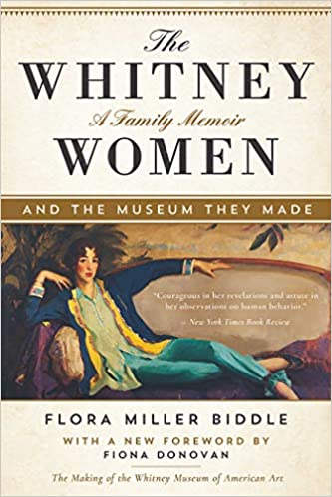
中文书名：《惠特尼家族和她们建造的博物馆：一部家族回忆录》
英文书名：The Whitney Women and the Museum They Made: A Family Memoir
作 者：Flora Miller Biddle and Fiona Donovan
出 版 社：Arcade
代理公司：Skyhorse/ANA/Connie
出版时间：2017年1月
代理地区：中国大陆、台湾
页 数：440页
审读资料：电子材料
类 型：传记回忆录/女性话题/艺术

内容简介：

“这本书对理解美国艺术界的演变至关重要。”——《图书馆杂志》（Library Journal）

1914年，格特鲁德·范德比尔特·惠特尼在曼哈顿第八大道开设了她的工作室，几乎20年后，这个工作室演变成了惠特尼博物馆。在此之前，美国几乎没有艺术博物馆，更不用说当代艺术家展览作品的画廊了。当富人的豪宅需要艺术时，他们就从当时的世界艺术之都欧洲寻求艺术。正是在她位于格林威治村的小雕塑家工作室里，惠特尼开始举办美国当代艺术家的展览。

这位美国最富有家族的后裔做出的非凡努力改变了美国人培养艺术的方式。《惠特尼家族和她们建造的博物馆》是一个关于崇高理想、非凡的利他主义和伟大的奉献精神的故事，它坚定地反对膨胀的自我、大企业、阴谋和贪婪。芙罗拉·米勒·比德尔的回忆录敏感而富有洞察力，是三代坚强不屈的女性的成功故事。

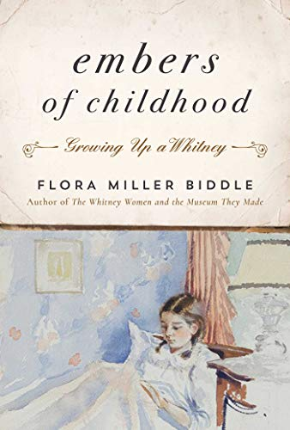
中文书名：《童年的余烬：成长为惠特尼家族之人》
英文书名：Embers of Childhood: Growing Up a Whitney
作 者：Flora Miller Biddle
出 版 社：Arcade
代理公司：Skyhorse/ANA/Connie
出版时间：2019年6月
代理地区：中国大陆、台湾
页 数：320页
审读资料：电子材料
类 型：传记回忆录/女性话题/艺术

内容简介：

20世纪初美国贵族的特权世界

芙罗拉·米勒·比德尔出身贵族，作为惠特尼博物馆创始人格特鲁德·范德比尔特·惠特尼(Gertrude Vanderbilt Whitney)的孙女，她的童年经历有点像沃顿商学院(Wharton)的风景，因为她没有受到世界灾难的影响。

但是金钱本身并不是幸福的来源。让我们看到了她曾祖父母举办的范德比尔特舞会的优雅，以及从她儿时在长岛的家到他们在南卡罗来纳州艾肯的避暑别墅旅行的经历，尽管她与父母住在同一屋檐下，那些与父母分开度过童年、而且无时无刻不承受着学习和功课达标的压力，面对要求极为严格的家庭女教师做了反差对比。芙罗拉回首过去以追溯家庭财富的起源和如今的地位，她审视了财富和过剩如何影响她的生活，当中好坏皆有。

在这本引人入胜的回忆录中，弗洛拉·米勒·比德尔审视、评论并向那些塑造了她童年生活的人和地方致敬。

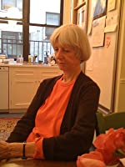
作者简介：

芙罗拉·米勒·比德尔（Flora Miller Biddle）于1977年至1995年担任惠特尼美国艺术博物馆馆长。她有四个孩子。她的女儿菲奥娜(Fiona)，继她的母亲、祖母和曾祖母之后，被选为惠特尼董事会成员。

媒体评价：

“一个优越的成长经历的真实写照。”——Kirkus

“这部温柔的美国化版的《唐顿庄园》……让我们一窥美国古老的富有阶层。”——《出版人周刊》（Publishers Weekly）

谢谢您的阅读！
请将回馈信息发至：萧涵糠(Connie Xiao)
安德鲁﹒纳伯格联合国际有限公司北京代表处
北京市海淀区中关村大街甲59号中国人民大学文化大厦1705室, 邮编：100872
电话：010-82449325
传真：010-82504200
Email: Connie@nurnberg.com.cn
网址：www.nurnberg.com.cn
微博：http://weibo.com/nurnberg
豆瓣小站：http://site.douban.com/110577/
微信订阅号：ANABJ2002


